HRVATSKI JEZIK, 29.9.2020.

Napiši u bilježnicu naslov:

OPĆE I VLASTITE IMENICE – vježba

Zatim izreži redom zadatke i zalijepi ih u bilježnicu. Riješi zadatke.

2.

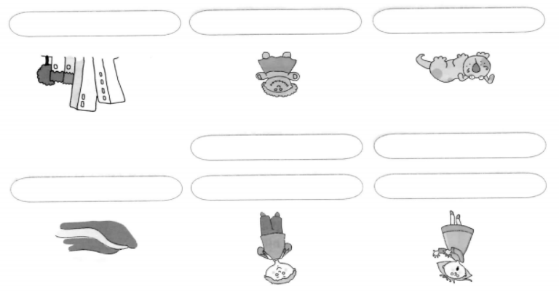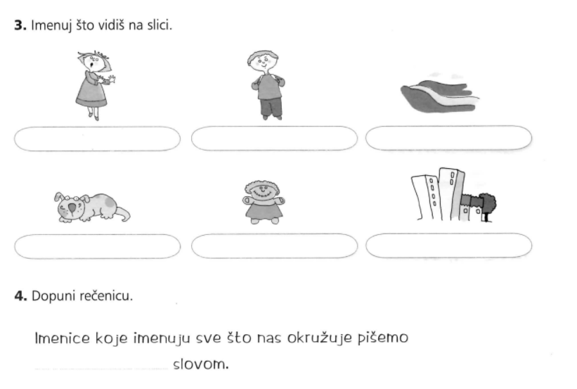

3.
